Министерство Образования Российской Федерации

Алтайский Государственный Университет им. И.И. Ползунова

**Контрольная работа**

по физикохимии композиционных материалов

на тему: Волокна

г. Барнаул

2009

***Стеклянное волокно***

**Стеклянное волокно** (стекловолокно), искусственное волокно, формуемое из расплавленного неорганического стекла. Различают непрерывное стеклянное волокно-комплексные стеклянные нити длиной 20 км (и более), диаметром мононитей 3-50 мкм, и штапельное стеклянное волокно длиной 1-50 см, диаметром волокон 0,1-20 мкм.

***Получение***

Непрерывное стеклянное волокно получают фильерным формованием пучка тонких мононитей из расплавленной стекломассы с последующей вытяжкой, замасливанием и намоткой комплексной нити на бобину при высоких (10-100 м/с) линейных скоростях. Штапельное стеклянное волокно формуют путем разрыва струи расплавленного стекла после выхода из фильеры воздухом, паром, горячими газами или другими методами. Его также получают разрубанием комплексных нитей.

Из непрерывного стеклянного волокна делают крученые комплексные нити, однонаправленные ленты, жгуты. Из крученой нити изготовляют ткани, сетки, ленты на ткацких станках. Штапельные стеклянные волокна и пряди нитей, срезанные с бобин (длина 0,3-0,6 м), используют для изготовления стекловаты, холстов, матов, плит.

Состав и свойства стеклянного волокна определяются составом и свойствами волокнообразующего стекла, из которого его изготовляют. В зависимости от состава различают несколько марок такого стекла (табл. 1).

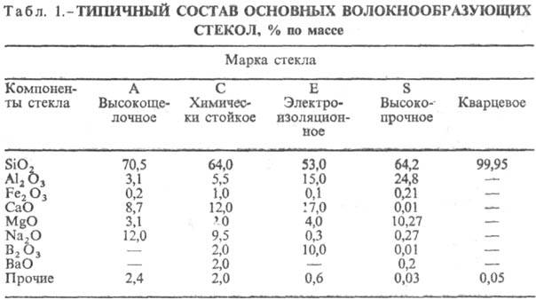

Наиболее важные характеристики стеклянных волокон приведены в табл. 2.

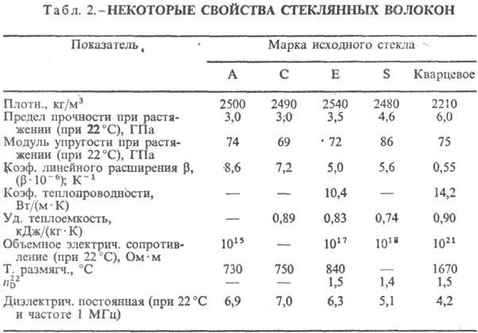

Повышенная прочность стеклянного волокна (по сравнению с исходным стеклом) объясняют по-разному: "замораживанием" изотропной структуры высокотемпературного расплава стекла или наличием прочного поверхностного слоя (толщина ок. 0,01 мкм), который образуется в процессе формования вследствие большей деформации и вытяжки по сравнению с внутренними слоями.

При кратковременном нагружении стеклянное волокно ведет себя практически как упругое хрупкое тело, вплоть до разрыва подчиняясь закону Гука. При длительном действии нагрузки наблюдается возрастание деформации, упругое последействие, зависящее от состава стекла и влажности воздуха. С увеличением диаметра волокна возрастает сопротивление изгибу и кручению и уменьшается прочность при растяжении. Во влажном воздухе, в воде и в водных растворах ПАВ прочность стеклянного волокна снижается на 50-60%, но частично восстанавливается после сушки.

Дополнительная обработка поверхности стеклянного волокна замасливателями и шлихтой приводит к ее гидрофобизации, снижению поверхностной энергии и электризуемости, снижению коэффициента трения от 0,7 до 0,3, увеличению прочности при растяжении на 20-30%. Поверхностные свойства стеклянного волокна и капиллярная структура изделия определяют малую (0,2%) гигроскопичность для волокон и повышенную (0,3-4%) для тканей.

***Применение***

Стеклянные волокна служат конструкционными, электро-, звуко- и теплоизоляционными материалами. Их используют в производстве фильтровальных материалов, стеклопластиков, стеклянной бумаги и др.

Для защиты от действия рентгеновского и радиоактивного излучения используют т. наз. многосвинцовые и многоборные стеклянные волокна. Оптические (светопрозрачные) стеклянные волокна применяются в производстве световодов и стекловолокнистых кабелей.

# *Базальтовое волокно*

Современные темпы усиления воздействия производства на природу и человека требуют активизации работ по созданию новых экологически чистых материалов для теплоизоляции и звукоизоляции. Наибольший интерес из таких материалов представляет базальтовое волокно, получаемое из природных минералов путем их расплава и последующего преобразования в волокно без использования химических добавок. Волокно, о котором идет речь только условно называется базальтовым. В действительности его производят из различных горных пород близких по химическому составу – базальта, базанитов, амфиболитов, габродиабазов или их смесей.

## *Общие сведения о базальтовом волокне*

Известно два основных типа базальтового волокна – штапельное и непрерывное. Одним из наиболее важных параметров штапельного базальтового волокна является диаметр отдельных волокон. В зависимости от диаметра волокна делят на: микротонкие, диаметром менее 0,6 мкм; ультратонкие, 0,6 - 1,0 мкм; супертонкие, 1,0 - 3,0 мкм; тонкие, 9 - 15 мкм; утолщенные, 15 - 25 мкм и грубые - диаметром 50 - 500 мкм. Диаметр волокон существенно влияет на важнейшие свойства изделий из него: теплопроводность, звукопоглощение, плотность и др. В зависимости от диаметра волокно используется для различных целей:

* микротонкое – для фильтров очень тонкой очистки газовоздушной среды и жидкостей; изготовления тонкой бумаги и специальных изделий;
* ультратонкое – для изготовления сверхлегких теплоизоляционных и звукопоглощающих изделий, бумаги, фильтров тонкой очистки газовоздушных и жидкостных сред;
* супертонкое для изготовления прошивных теплозвукоизоляционных и звукопоглощающих изделий, картона, многослойного нетканого материала, теплоизоляционного вязально-прошивного материала, длинномерных теплоизоляционных полос и жгутов, мягких теплоизоляционных гидрофобизированных плит, фильтров и др.
* тонкие и утолщенные волокна из горных пород представляют собой слой беспорядочно расположенных волокон диаметром 9–25 мкм и длиной 5–30 мм. Получают их, в основном, методом вертикального раздува струи расплава воздухом и вырабатывают в виде холстов, прошивных матов;
* грубые волокна представляют собой относительно сыпучую дисперсно-волокнистую массу с длиной волокон 3–15 мм, диаметром 30–500 мкм, прочностью на разрыв 200–350 МПа, удельной поверхностью 28–280 см2/г. Волокна являются коррозионно-стойкими и могут быть использованы взамен металла для армирования материалов на основе вяжущих.

## *Применение в промышленности*

Немецкое инженерное бюро EDAG разработало концепт автомобиля, при производстве которого использовано базальтовое волокно. Как сообщается "материал отличает легкость, прочность и экологичность, к тому же в производстве он обойдется дешевле алюминия или углепластика".

|  |  |
| --- | --- |
| Средний диаметр волокна | не более 3,0 мкм |
| Массовая доля неволокнистых включений "корольков" размером свыше 0,25% | не более 4,8 |
|  |  |
| Плотность | не более 30,0 кг/м3 |
| Толщина | 50,0 мм |
|  |  |
| Ширина | 1000 мм |
| Коэффициент теплопроводности, Вт/м х К, не более |  |
| при (25°+5°) С | 0,036 |
| при (125°+5°) С | 0,058 |
| при (300°+5°) С | 0,095 |
| Температурный интервал применения | от -200°С до 700°С |
| Температура спекания волокна | 1050 С. |
| Влажность не более | 1,0% |
| Выщелачиваемость в пересчете на Na2O на 5000 см3 | не более 5,0% |
| Массовая доля ионов хлора | не более 5,0% |
| Коэффициент звукопоглощения для частот | от 100 до 2000 Гц 0,85-0,95 |
| Группа горючести | (не горючий по ГОСТ 30244 и СНиП 21-01-97) |
| Размер матов: | 1000х3000 мм |
| Толщина | 60, 80 мм. |

***Углеродное волокно***

Углеродное волокно - материал, состоящий из тонких нитей диаметром от 5 до 15 микрон, образованных преимущественно атомами углерода. Атомы углерода объединены в микроскопические кристаллы, выровненные параллельно друг другу. Выравнивание кристаллов придает волокну большую прочность на растяжение. Углеродные волокна характеризуются высокой силой натяжения, низким удельным весом, низким коэффициентом температурного расширения и химической инертностью.

## *Получение*

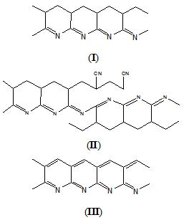

Рис. 1 - Структуры, образующиеся при окислении ПАН-волокна

УВ обычно получают термической обработкой химических или природных органических волокон, при которой в материале волокна остаются главным образом атомы углерода. Температурная обработка состоит из нескольких этапов. Первый из них представляет собой окисление исходного (полиакрилонитрильного, вискозного) волокна на воздухе при температуре 250 °C в течение 24 часов. В результате окисления образуются лестничные структуры, представленные на рис. 1. После окисления следует стадия карбонизации - нагрева волокна в среде азота или аргона при температурах от 800 до 1500 °C. В результате карбонизации происходит образование графитоподобных структур. Процесс термической обработки заканчивается графитизацией при температуре 1600-3000 °C, которая также проходит в инертной среде. В результате графитизации количество углерода в волокне доводится до 99 %. Помимо обычных органических волокон (чаще всего вискозных и полиакрилонитрильных), для получения УВ могут быть использованы специальные волокна из фенольных смол, лигнина, каменноугольных и нефтяных пеков.

***Свойства***

УВ имеют исключительно высокую теплостойкость: при тепловом воздействии вплоть до 1600-2000°С в отсутствии кислорода механические показатели волокна не изменяются. УВ устойчивы к агрессивным химическим средам, однако окисляются при нагревании в присутствии кислорода. Их предельная температура эксплуатации в воздушной среде составляет 300-350°С. Благодаря высокой химической стойкости УВ применяют для фильтрации агрессивных сред, очистки газов, изготовления защитных костюмов и др. Изменяя условия термообработки, можно получить УВ с различными электрофизическими свойствами (удельное объёмное электрическое сопротивление от 2·10-3 до 106 ом/см) и использовать их в качестве разнообразных по назначению электронагревательных элементов, для изготовления термопар и др.

Активацией УВ получают материалы с большой активной поверхностью (300-1500 м²/г), являющиеся прекрасными сорбентами. Нанесение на волокно катализаторов позволяет создавать каталитические системы с развитой поверхностью.

Обычно УВ имеют прочность порядка 0,5-1 Гн/м² и модуль 20-70 Гн/м², а подвергнутые ориентационной вытяжке - прочность 2,5-3,5 Гн/м² и модуль 200-450 Гн/м². Благодаря низкой плотности (1,7-1,9 г/см³) по удельному значению (отношение прочности и модуля к плотности) механических свойств УВ превосходят все известные жаростойкие волокнистые материалы.

## *Применение*

УВ применяют для армирования композиционных, теплозащитных, хемостойких в качестве наполнителей в различных видах углепластиков. Наиболее емкий рынок для УВ в настоящее время - производство первичных и вторичных структур в самолетах «Боинг» и «Аэробус» (до 30 тонн на одно изделие). По причине резко возросшего спроса в 2004-2006 гг. на рынке наблюдался большой дефицит волокна, что привело к его резкому удорожанию.

Из УВМ изготовляют электроды, термопары, экраны, поглощающие электромагнитное излучение, изделия для электро- и радиотехники. Углеродный войлок - единственно возможная термоизоляция в вакуумных печах, работающих при температуре 1100 °C и выше. Благодаря химической инертности углеволокнистые материалы используют в качестве фильтрующих слоев для очистки агрессивных жидкостей и газов от дисперсных примесей, а также в качестве уплотнителей и сальниковых набивок. УВА и углеволокнистые ионообменники служат для очистки воздуха, а также технологических газов и жидкостей, выделения из последних ценных компонентов, изготовления средств индивидуальной защиты органов дыхания. Широкое применение находят УВА (в частности, актилен) в медицине для очистки крови и других биологических жидкостей. Широко применяется в автоспорте в качестве изготовления деталей кузова.

# *Органические (арамидные) волокна*

Высокомодульные и высокопрочные органические (арамидные) волокна характеризуются меньшей плотностью, высокими модулями упругости при сжатии и изгибе, а также большим модулем упругости и прочности при растяжении по сравнению с теми же показателями для волокон из Е- или S-стекла.

По удельной прочности и модулю упругости в случае растяжения органические волокна с амидными группами превосходят все известные на сегодня армирующие волокна и сплавы, уступая по этим показателям лишь углеродным и борным волокнам. В связи с этим такие волокна часто называют высокомодульными и высокопрочными (прочность достигает 4,5 Гпа, а модуль упругости – до 160 Гпа).

Плотность арамидных волокон (1450 кг/м3) значительно ниже, чем плотность волокон из Е-скла (2500 кг/м3). Из арамидних волокон могут быть получены почти все типы волокнистых армирующих наполнителей: нити, ровинги, ткани разного плетения, бумага и тому подобное.

Арамидные волокна характеризуются достаточно высокой термостойкостью (в сравнении с другими типами органических волокон). Они не плавятся и не деструктируют вплодь до температур 400°С и выше.

Арамидные волокна используются в производстве полимерных композитов, поскольку температура переработки и эксплуатации полимерных матриц ниже температуры деструкции арамидних волокон.

Арамидные волокна, которые производятся в мире, сохраняют свои свойства при длительной выдержке при температуре не выше 180°С, следовательно, эта температура является предельной для длительной эксплуатации материалов на их основе. Это ограничивает возможность применения арамидних волокон в качестве наполнителя для ряда полиамидов и полимидных связующих, которые предназначенны для изготовления изделий, которые работают длительное время при температурах свыше 300°С. Арамидные волокна характеризуются очень высокой химической стойкостью.

Органические волокна, которые введены в состав термопласта, как правило, не ухудшают его химическую стойкость к различным средам, электроизоляционные свойства и морозоустойчивость. В то же время существенно уменьшается текучесть материалов при длительной нагрузке, повышается на несколько порядков длительная прочность, повышается стабильность размеров при тепловом воздействии, повышается верхний температурный предел эксплуатации и др.

Процесс получения волокон состоит из двух стадий: синтеза полиамидов и формирования. Синтез полиамидов – это низкотемпературная поликонденсация хлорангидридов ароматических дикарбоновых кислот и ароматических диаминов. Из полученного продукта вытягивают волокна через фильеры со скоростью 60 м/с. Прочность таких волокон достигает 4.5 Гпа, а модуль упругости – до 160 Гпа. Взаимодействие между фибриллами из-за водородных связей оказывается слабым. Это обстоятельство определяет общий для всех высокоориентированных волокон недостаток: низкую поперечную прочность. В связи с этим упруго-прочносные свойства полимерных композиционных материалов, армированных волокнами в направлении, которое не совпадает с осью волокна, определяются в основном свойствами связующего и величиной адгезионного взаимодействия.

В таблице приведены физико-механические характеристики некоторых видов арамидних волокон в сравнении с характеристиками типичных конструкционных сталей.

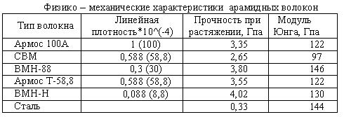

Органопластики широко применяют: в авиа- и космической технике, авто- и судостроении, машиностроении для изготовления элементов конструкций, пулезащитной брони, радиопрозрачного материала; в электро-, радио- и электронной технике - для обмотки роторов электродвигателей, производства электронных плат с регулируемой жесткостью и высокой стабильностью размеров; в химической машиностроении - для производства трубопроводов, емкостей; для производства спортивного инвентаря и в др. отраслях промышленности.

Арамидные волокна способны выдерживать в течение 1000 ч статическую нагрузку, по величине равной 90% от разрушающего напряжения при растяжении, длительно работают при повышенных температурах (180-200 °С), обладают высокой усталостной прочностью. Способность поглощать механические вибрации и звук в 2-4 раза выше, чем стеклопластики, и в 10-40 раз выше, чем у алюминиевых сплавов.

Теплопроводность органических волокон (наполнитель-ткани, жгуты или нити) в направлении, перпендикулярном слоям, составляет 0,012-0,020 Вт/(см•К), а коэффициент линейного термического расширения вдоль волокон может иметь отрицатательное значение (напр., от -2•10-6 до -4•10-6 К-1). Для арамидных волокон характерна высокая хим. стойкость к действию органических растворителей, смазочных масел, жидких топлив и воды. Арамидные композиты на основе полиимидных и фенольных связующих обладают огнестойкостью и низким дымовыделением при горении.

***Полиолефиновые волокна***

**Полиолефиновые волокна**, синтетические волокна, получаемые главным образом из изотактического полипропилена, полиэтилена. Формуют из расплавов полимеров экструзионным методом; выпускают в виде комплексных нитей, мононитей, нитей из ориентировочной пленки (плоской и фибрилллированной) и резаного волокна. Ориентационное вытягивание сформованных волокон (в 5-10 раз) осуществляют на обогреваемой металлической поверхности или в воздушной среде при т-ре на 20-30 °С ниже температуры плавления полимера. Фибриллированные нити изготовляют из ориентированных полосок пленки шириной 1-50 мм и толщиной 25-80 мкм, пропуская их через вращающийся валок-фибриллятор, на поверхности которого размещены иглы (6-64 на 1 см). При контакте с ними на поверхности пленки образуются надрезы, увеличивающиеся в размерах. Фибриллирующее устройство включает: фибриллятор; "плавающий" вал для изменения угла обхвата фибриллятора пленкой; тянущий блок, состоящий из трех валков, с помощью которых пленка получает необходимое натяжение.

Часть волокон и нитей выпускают окрашенными; крашение проводят в массе органическими и неорганическими пигментами. Для повышения устойчивости полиолефиновых волокон при нагревании и УФ облучения в полиолефины на стадии их синтеза или грануляции вводят стабилизаторы (фенолы, ароматич. амины, аминофенолы или др. соединения).

Основные свойства полиолефиновых волокон приведены в таблице. Прочность фибрил-лиррованных нитей с повышением степени фибрилляции снижается. Волокна и нити обладают высокими диэлектрическими свойствами (е 2,1-2,5 при частоте 1·106 Гц). Трудно воспламеняются, но горят. Гидрофобны, устойчивы в кислота и щелочах. Не растворяются в неполярных органических растворителях (бензол, толуол, декалин, тетралин) ввиду высокой кристалличности полиолефинов при комнатной температуре, но с повышением температуры набухают, а затем растворяются. Устойчивы к действию микроорганизмов.

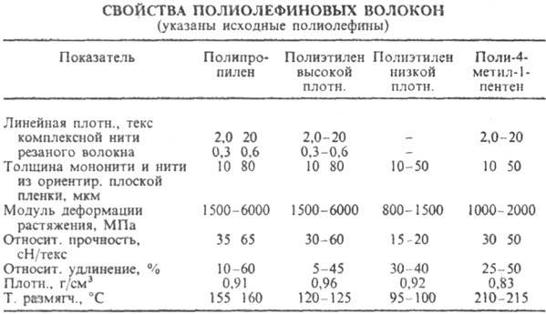

Достоинства полиолефиновых волокон - высокая эластичность и низкая стоимость благодаря доступности сырья; недостатки - низкая светостойкость и относительно невысокая температура плавления.

Разработан способ получения высокомодульных (до 200 МПа) и высокопрочных (до 5 ГПа) полиолефиновых волокон из 2-3%-ных растворов полиэтилена высокой плотности (мол. м. 1,5-106). Сформованные нити подвергают высокоориентационной вытяжке до 40000 %; используют их главным образом для получения композиционных материалов.

***Металлические волокна***

**Металлические волокна**, получают из металлов (например, Аl, Сu, Аu, Ag, Mo, W) и сплавов (латуни, стали, тугоплавких, напр. нихрома). Имеют поликристаллическую структуру. Выпускают волокна, мононити (тонкие проволоки), очень узкие полоски (обычно шириной 0,5-1,5 мм). Основные методы получения: волочение проволок, строгание металлических заготовок, разрезание фольги на очень узкие полоски; охлаждение струи расплава на холодной поверхности; растяжение расплава.

Механические, термические, химические и др. свойства большинства металлических волокон близки к таковым для соответствующих металлов и сплавов. Металлические мононити, получаемые волочением, имеют осевую ориентацию кристаллов, менее дефектны, чем другие виды металлических волокон, и обладают высокой прочностью и упругостью. Все виды металлических волокон электропроводны, негигроскопичны.

К металлическим волокнам близки также металлизированные органические волокна и нити, свойства которых определяются как свойствами подложки, так и металлического слоя. Широкое распространение получили покрытые металлами очень узкие полоски, нарезаемые из полимерных пленок.

Металлические волокна и металлизированные волокна и нити используют для изготовления текстильных изделий и их отделки (например, парчовые ткани, трикотаж с люрексом, нетканые материалы, войлок, антистатические ткани и ковры, галуны, шнуры, воинские знаки различия, шитье золотом и серебром, елочные украшения). Высокопрочные и термостойкие металлические волокна (молибденовые, вольфрамовые, стальные) - армирующие наполнители для легких металлов и сплавов, а также керамических материалов, что существенно повышает их механические свойства и теплостойкость. Металлические нити, а также ткани и сетки из них - наполнители полимерных композиционных материалов (например, фрикционных - для тормозных колодок транспортных средств); сетки применяют также для разделения дисперсных систем (сита), в производстве бумаги и картона, сетки и войлоки - для фильтрации жидкостей и газов (в т.ч. агрессивных и горячих); войлоки - прокладочные и уплотнительные материалы. Многие виды металлических волокон (нити, сетки, жгуты и др.) используют в электро- и радиотехнике.

# *Борные волокна*

Наибольшее распространение получили волокна диаметром 100, 140 и 200 мкм. Непрерывное борное волокно получают методом химического осаждения бора из газовой фазы. Реакционная камера представляет собой стеклянную трубу с отверстиями для подачи газовой смеси и удаления газообразных продуктов реакции. Установка включает подающий намоточный барабан с вольфрамовой нитью подложкой и приемный намоточный барабан для борных волокон. Вольфрамовая нить диаметром 12.7 мкм подается в реакционную камеру, в которой она нагревается от источника постоянного тока примерно до 1300 "С. Перед этим она предварительно нагревается до белого каления для удаления с ее поверхности загрязнений и смазки, наносимой при ее вытяжке. Стехиометрическую смесь трихлорида бора и водорода вводят в верхнюю часть реакционной камеры, в которой слой бора осаждается на вольфрамовой подложке, нагретой до 1300 °С. При этом протекает следующая реакция:



Регулируя скорость протягивания вольфрамовой нити через реакционную камеру, можно получать борные волокна различного диаметра.

***Структура и поверхностные свойства борных волокон***

Поверхность борных волокон имеет зернистую структуру, что является результатом того, что в процессе получения волокон первоначально бор осаждается на активных центрах (зародышах осаждения), имеющихся на поверхности вольфрамовой подложки. Затем осаждение происходит послойно с образованием зерен, размеры которых постепенно увеличиваются, что приводит к их смещению с четким проявлением границ раздела. Сердцевина борных волокон состоит из смеси боридов вольфрама (W2B5 и WB4).

Микроскопическими исследованиями установлено, что на поверхности борных волокон имеются трещины, которые обуславливают снижение прочности. Причины возникновения трещин: отклонение скорости осаждения от заданной, остаточные напряжения, возникающие в процессе осаждения бора и подобные (высокая температура осаждения, наличие примесей в газовой фазе).

***Керамические волокна***

Керамические материалы имеют низкую теплопроводность, обладают превосходными электроизоляционными свойствами при высоких температурах и повышенной влажности, могут длительно использоваться при температуре 1000°С и кратковременно при более высоких температурах. Изделия из керамических волокон применяются как тепловой барьер в различных технологических процессах, протекающих при высоких температурах (до 1150 °С). В частности, при уплотнении дверей и люков тепловых камер, подвижных элементов печей, компенсационных швов футеровки печей и т.д. Химическая стойкость изделий из керамических волокон составляет РН 5-11. Теплопроводность изделий из керамического волокна составляет 0,07 – 0,1 Вт/м градус.

|  |  |  |  |  |  |
| --- | --- | --- | --- | --- | --- |
| **Тип изделия** | **Марка** | **Ширина, мм** | **Толщина, мм** | **Плотность, г/м2** | **Рабочая темпера- тура, оС** |
| Керамическая ткань | YCR 105 | 1000-1500 | 2,0 - 3,0 | 1000,0 - 1500,0 | 800-1200 |
| Керамическая лента | YCR 106 | 20-150 | 2,0 - 3,0 | 1000,0 - 1500,0 | 800-1200 |
| Керамический плетеный шнур | YCR 102 | Круглое сечение от 5 до 50 мм | | 0,4 кг/м3 | 800-1200 |
| YCR 102 | Квадратное сечение от 5 до 50 мм | | 0,4 кг/м3 | 800-1200 |